
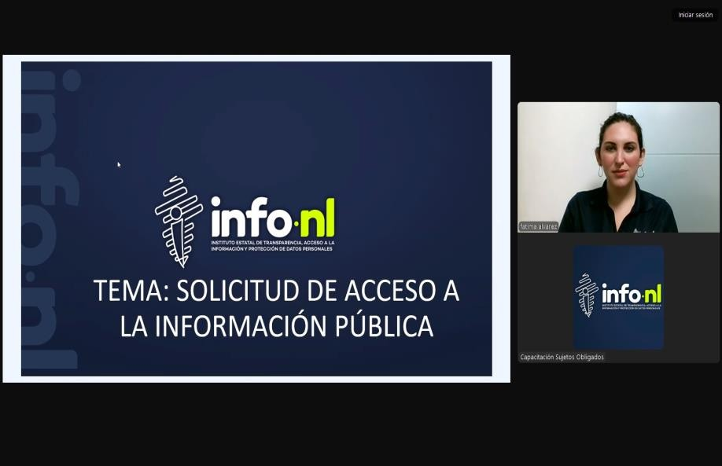

Capacitación semipresencial dirigida a distintos Servidores Públicos Del Estado de Nuevo León.

Fecha: | 09/05/2025
Lugar: | Semipresencial
Hora: | 11:00 AM
Asistentes: | 38
Tema impartido: | Solicitudes de acceso a la información
A esta capacitación asistieron funcionarios de Secretaría Ejecutiva del Sistema Estatal Anticorrupción, Instituto Estatal de Cultura Fisica y Deporte, Tribunal de Abitraje del Estado, Contraloría y Transparencia Gubernamental del Estado de Nuevo León, Municipio General Escobedo, N.L., Tribunal Electoral del Estado de Nuevo León, Municipio Guadalupe, N.L., Instituto Municipal de Desarrollo Policial de Guadalupe, Secretaría de Desarrollo Regional y Agropecuario, Secretaría de las Mujeres.

